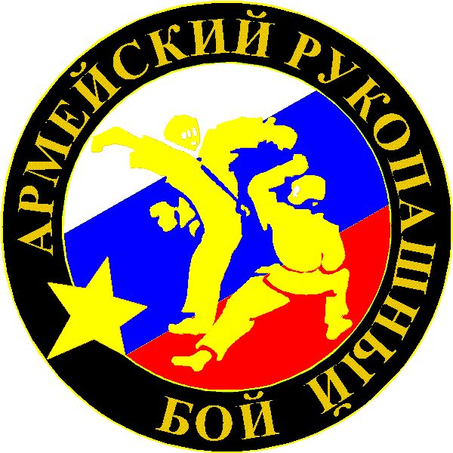
VII ОТКРЫТЫЙ ТУРНИР ПО АРМЕЙСКОМУ РУКОПАШНОМУ БОЮ ПАМЯТИ ГЕРОЯ СОВЕТСКОГО СОЮЗА ЛЕЙТЕНАНТА АЛЕКСАНДРА ДЕМАКОВА

В турнире, состоявшемся 13-15 мая 2011 года, приняли участие 13 команд из 6 субъектов Российской Федерации (Кабардино–Балкарии, Перми, Омска, Читы, Кемерово, Новосибирска), гости из Белоруссии, Казахстана, Украины, Эстонии.
В турнире участвовали 108 спортсменов в числе 6 мастеров спорта по армейскому рукопашному бою, 21 кандидат в мастера спорта, 2 спортсмена со 2 разрядом, все остальные спортсмены имели 1 разряд.
1 спортивный разряд присваивается при условии проведения трех боев и участии в весовой категории 6 спортсменов не ниже 2 спортивного разряда.
Для присвоения спортивного звания КМС в боях каждой весовой категории принимают участие 6 спортсменов не ниже 1 разряда.

В командном зачете победили команды: 1 место - НВВКУ МО РФ, 2 место - Общевойсковой учебный центр ВС РФ, 3 место - Омский инженерный танковый институт МО РФ.
В личном первенстве 1 места заняли:
Кыдыев Андрей, НВВКУ (Горно-Алтайск), в весе до 60 кг
Бадалян Павел, НВВКУ (Дагестан), в весе до 65 кг
Камболов Руслан, НВВКУ (Горно-Алтайск), в весе до 70 кг
Герце Павел, ОВУЦ ВС РФ (Чита), в весе до 75 кг
Лазурин Дмитрий, ОВУЦ ВС РФ (Чита), в весе до 80 кг
Дряев Михаил, НВВКУ (Пермь), в весе до 85 кг
Багатиров Тельман, НВИ ВВ МВД России (Нальчик), в весе свыше 85 кг.
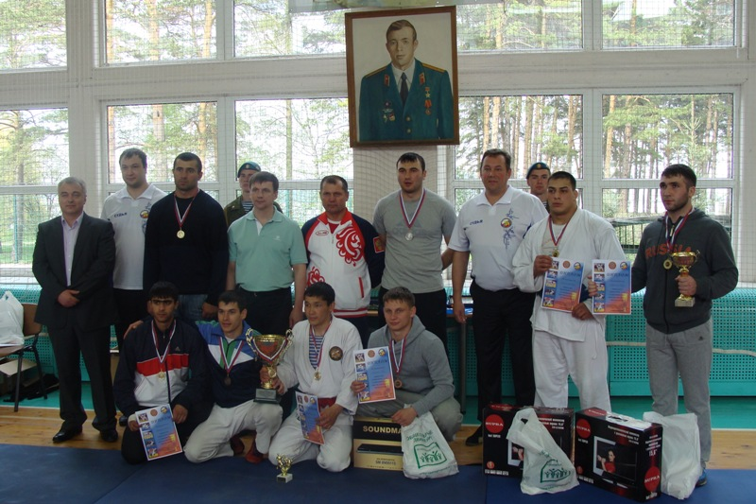

Организатором турнира выступила кафедра физической культуры и спорта Новосибирского высшего военного командного училища МО России при участии Управления физической культуры и спорта Новосибирской области, Управления по делам молодежи, Центра патриотического воспитания граждан НСО, ЦСКА и Динамо Новосибирской области.
В числе меценатов и соорганизаторов выступили Компания «Арго», ООД «За сбережение народа», газета «АиФ», сеть спортивных центров «Ремикс» и пейнтбольный клуб «Сталинград».

